FDA 認定校 セミナー
パーティーで人気の フラワーアクセサリーをつくる
フラワースタジオブローディア
主宰 中川 雅子
東京都新宿区南榎町７３－６
０９０－１４３９－８３９０
フレッシュフラワーでアクセサリーを作りましょう。カラーワイヤーを２～３色選び、ワイヤーワークで土台を
作ります。ワックスコーティングした生花やビーズを土台にグル―していくと自分だけのゴージャスなアクセサリー
の出来あがりです。生花やビーズはデザインに合わせ自由にチョイスできるので沢山盛って贅沢に仕上げては？
ワックスコーティングのコツをつかめば３日～１週間はそのままの風合いでパーティーやお出かけにつけていけます。
花が終わった後もアート・プリザーブドに付け替えれば、ずーと楽しめますので お得感一杯です。
今回はネックレスとイヤリング(ピアスあり)を作ります。

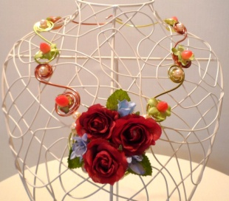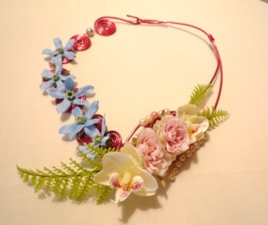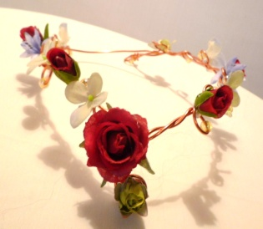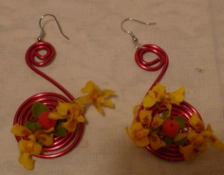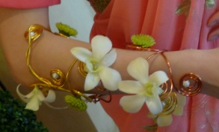

＊開催日 ２０１２年 １０月１３日 （土）
＊時間 １３：３０ （１３：２０より受付開始）
＊会場 〒162-0041 新宿区早稲田鶴巻町521番完生堂ビル1階 03-3202-0670
地下鉄東西線早稲田駅 徒歩５分
＊参加費 FDA協会員 ￥5,250
ブローディア会員 ￥5,250
一般 ￥5,500
＊ 持ち物 はさみ ラジオペンチ(先のまっすぐなもの) 持ち帰り用袋
＊ お問い合わせ / お申込み 090-1439-8390 中川 まで

…………………………………………… 切り取り線 ・・…………………………………………

- 氏名 ――――――――――――― ・ 協会員 ・ ブローディア会員 ・ 一般
- 住所
- 携帯番号

- メールアドレス ―――――――――――――――――――――
- ・イヤリング ・ピアス (どちらかお選びください)
- お支払い方法 ①当日までにご持参 ②お振込（10/6までに）三井住友銀行 飯田橋支店 普6931288 中川雅子

